6. ЗАПРОСЫ
Запрос – это гибкое и удобное средство доступа к базам данных. Для одной таблицы можно создать множество запросов, каждый из которых извлекает из таблицы только необходимую информацию. В результате работы запроса из общей исходной базы формируется результирующая таблица. Важным свойством запроса является то, что информация не только извлекается, но и обрабатывается (упорядочивается, фильтруется, объединяется, разъединяется, изменяется). При этом в исходных базовых таблицах изменений не происходит. Ценным свойством запроса является способность выполнять итоговые вычисления. Запрос может быть основан на данных нескольких таблиц (до 16), количество полей в запросе до 255. Запрос может находиться в одном из 4 режимов: «Конструктор», «Таблица», «SQL», «Предварительный просмотр».
В режиме «Конструктора» создаются новые запросы и корректируются ранее созданные. В режиме «Таблица» можно увидеть результирующую таблицу.
В режиме «SQL» можно увидеть инструкции SQL для созданного запроса. В MS Access есть несколько типов запросов:
1. Запросы на выборку. Это самый простой запрос, в результате которого создается результирующая таблица с выбранными по условию данными. Запрос можно создать с помощью «Мастера» или вручную, то есть, с помощью «Конструктора». Запросы на выборку можно также использовать для группировки записей и вычисления сумм, средних значений, подсчета записей и нахождения других типов итоговых значений. (Рисунок 1).
2. Запросы с параметрами. В этом виде запроса пользователю предоставляется возможность возможности выбора того, что он хочет найти в базе данных. Запрос с параметрами – это запрос, который позволяет отобразить записи, удовлетворяющие определенным условиям. Эти условия вводит сам пользователь. Запросы с параметрами также удобно использовать в качестве основы для форм, отчетов и страниц доступа к данным.
3. Перекрестные запросы. Перекрестные запросы используют для различных расчетов и представления данных в виде, облегчающем их анализ. Перекрестный запрос подсчитывает сумму, среднее, число значений или выполняет другие статистические расчеты, после чего результаты группируются в виде таблицы по двум наборам данных, один из которых определяет заголовки столбцов, а другой заголовки строк. (Рисунок 2).
4. Запросы на изменение. (Рисунок 3).
Запросом на изменение называют запрос, который за одну операцию изменяет или перемещает несколько записей. Существует четыре типа запросов на изменение:
– запрос на удаление записей. Данный запрос удаляет группу записей из одной или нескольких таблиц;
– запрос на обновление записей. Данный запрос вносит общие изменения в группу записей одной или нескольких таблиц. Например, на 5 процентов увеличивается зарплата сотрудников определенной категории;
– запрос на добавление записей. Запрос на добавление добавляет группу записей из одной или нескольких таблиц в конец одной или нескольких таблиц. Например, появилось несколько новых клиентов, а также база данных, содержащая сведения о них;
– запрос на создание таблицы. Данный запрос создает новую таблицу на основе всех или части данных из одной или нескольких таблиц.
5. Запросы SQL. Запрос SQL – это запрос, создаваемый при помощи инструкций SQL.

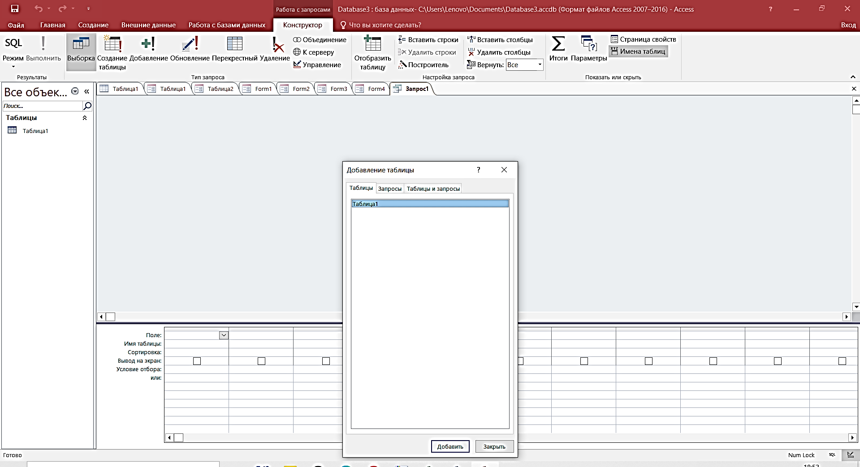
рисунок .1
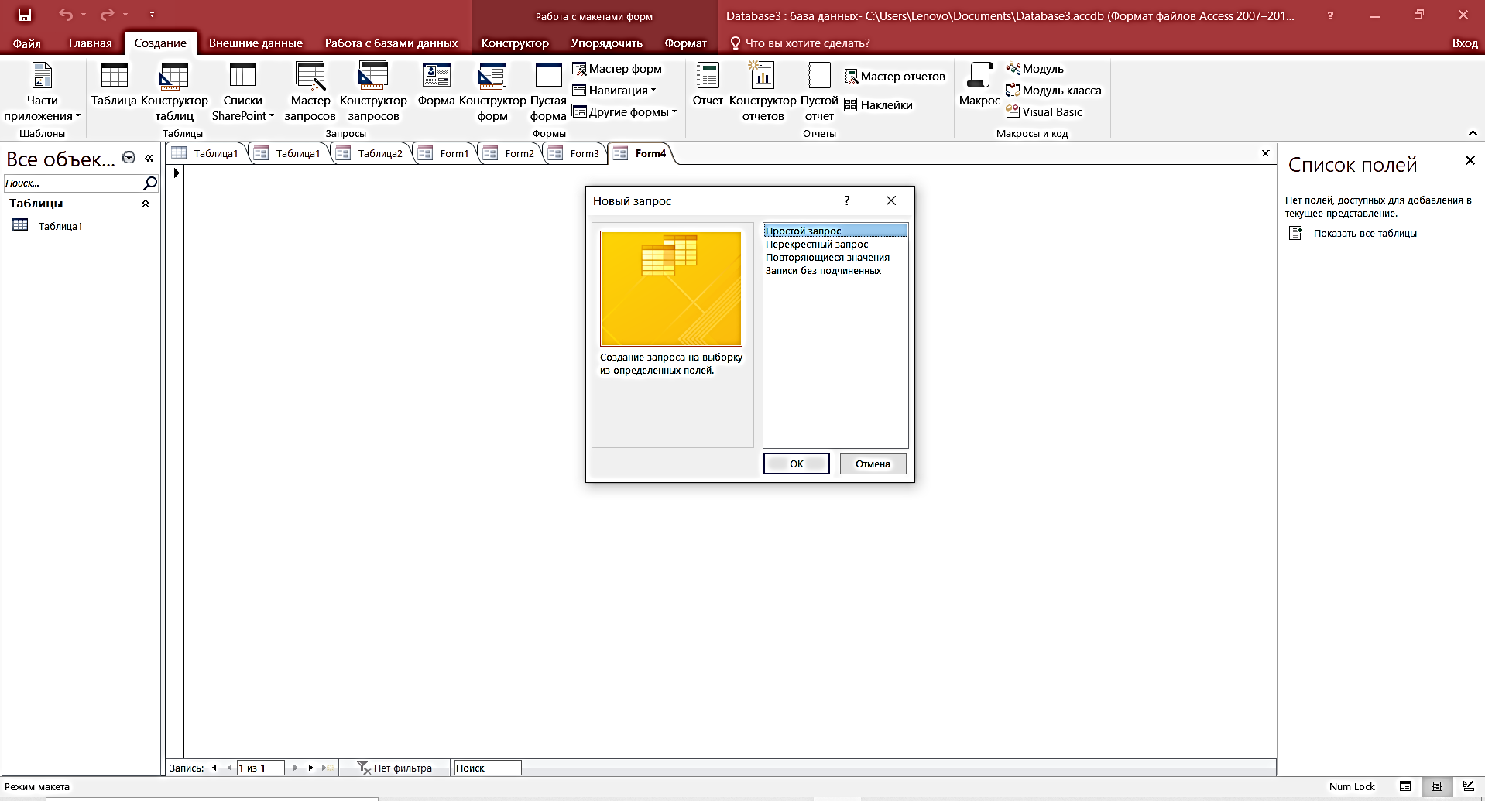
Рисунок 2.
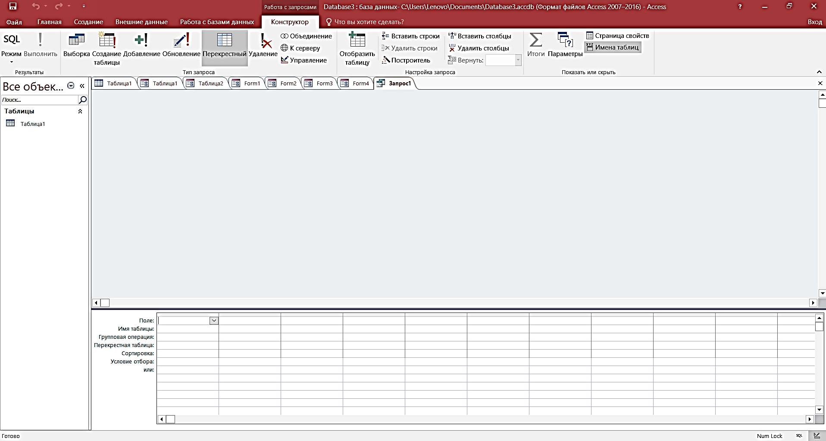
Рисунок 3.

